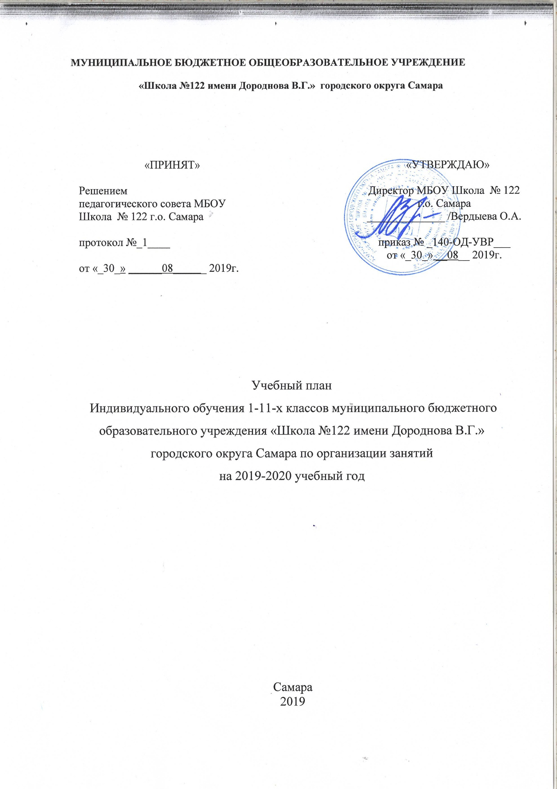МУНИЦИПАЛЬНОЕ БЮДЖЕТНОЕ ОБЩЕОБРАЗОВАТЕЛЬНОЕ УЧРЕЖДЕНИЕ
«Школа №122 имени Дороднова В.Г.» городского округа Самара

«ПРИНЯТ»  Решением  педагогического совета МБОУ  Школа № 122 г.о. Самара  протокол №_1____  от «_30_» ______08______ 2019г. |  | «УТВЕРЖДАЮ»  Директор МБОУ Школа № 122  г.о. Самара  ______________ /Вердыева О.А.  приказ № _140-ОД-УВР___  от «_30_» __08__ 2019г.

Учебный план
Индивидуального обучения 1-11-х классов муниципального бюджетного образовательного учреждения «Школа №122 имени Дороднова В.Г.» городского округа Самара по организации занятий
на 2019-2020 учебный год

Самара
2019

Пояснительная записка
к учебному плану муниципального бюджетного общеобразовательного учреждения «Школа №122 имени Дороднова В.Г.» городского округа Самара.
Учебный план школы на 2018-2019 учебный год составлен в соответствии с нормативной базой:
- Федеральный Закон от 29.12.2012 № 273-ФЗ «Об образовании в Российской Федерации» (ред. от 06.03.2019).
- Постановление Главного Государственного врача Российской Федерации от 29.12.2010 №189 «Об утверждении СанПиН 2.4.2.2821-10 «Санитарно-эпидемиологические требования к условиям и организации обучения в общеобразовательных учреждениях» (изм. от 24.11.2015 №81).
- Приказ Минобрнауки от 31.03.2014 №253 «Об утверждении федерального перечня учебников, рекомендуемых к использованию при реализации имеющих государственную аккредитацию образовательных программ начального общего, основного общего и среднего общего образования» (ред. от 05.07.2017).
- Приказ Министерства просвещения России от 28.12.2018 № 345 «О федеральном перечне учебников, рекомендуемых к использованию при реализации имеющих государственную аккредитацию образовательных программ начального общего, основного общего, среднего общего образования»
- Федеральный государственный образовательный стандарт основного общего образования, утвержденный приказом Министерства образования и науки Российской Федерации от 17.12.2010 № 1897 (в ред. приказа № 1577 от 31.12.15).
- Примерная основная образовательная программа основного общего образования (в ред. протокол от 28.10.2015 №3/15)
- ООП НОО МБОУ Школы № 122 г.о. Самара
- Федеральный государственный образовательный стандарт начального общего образования, утвержденный приказом Министерства образования и науки Российской Федерации от 06.10.2009 № 373 (в ред. приказа № 1576 от 31.12.15).
- Федеральный государственный образовательный стандарт начального общего образования обучающихся с ограниченными возможностями здоровья, утвержденный приказом министерства образования и науки РФ от 19.12.2014 г. N 1598.
- Примерная основная образовательная программа начального общего образования (в ред. от 28.10.2015 протокол № 3/15).
- Примерные адаптированные основные образовательные программы начального общего образования по видам ОВЗ.
- Федеральный государственный образовательный стандарт основного общего образования, утвержденный приказом Министерства образования и науки Российской Федерации от 17.12.2010 № 1897 (в ред. приказа № 1577 от 31.12.15).
- Примерная основная образовательная программа основного общего образования (в ред. протокол от 28.10.2015 №3/15)
- ООП ООО МБОУ Школы № 122 г.о. Самара.
- ООП СОО МБОУ Школы № 122 г.о. Самара.
- Приказ Минобрнауки России от 30.08.2013 N 1015 (ред. от 17.07.2015) "Об утверждении Порядка организации и осуществления образовательной деятельности по основным общеобразовательным программам - образовательным программам начального общего, основного общего и среднего общего образования".
- Приказ министерства образования и науки Самарской области от 04.09.2014 № 276-ОД «Об утверждении Порядка регламентации и оформления отношений государственной и муниципальной образовательной организации, и родителей (законных представителей) обучающихся, нуждающихся в длительном лечении, а также детей-инвалидов, осваивающих основные общеобразовательные программы на дому, в Самарской области».
- Письмо министерства образования и науки Самарской области от 23.08.2016 № 815-ТУ. «Об организации обучения на дому по основным общеобразовательным программам обучающихся, нуждающихся в длительном лечении, а также детей-инвалидов».
2.Учебный план индивидуального обучения школы направлен на достижение следующих целей:
- осуществить гарантированное право на получение общего образования,
- создать необходимые условия для достижения обучающимися данной категории образовательного стандарта,
- обеспечить качественное образование и оптимальную интеграцию в общество ребёнка, попавшего в сложную жизненную ситуацию.
Для достижения указанных целей школа осуществляет следующие основные виды деятельности: реализация преемственных основных общеобразовательных программ начального общего, основного общего, среднего общего образования, а также дополнительных образовательных программ по различным направленностям.
Ожидаемые результаты:
- достижение уровня элементарной грамотности, овладение универсальными учебными умениями и формирование личностных качеств, обучающихся в соответствии с требованиями федерального государственного стандарта (1-4 классы);
- достижение уровня функциональной грамотности, соответствующего стандартам основной школы, и готовность к обучению по программам среднего общего образования, осознанному профессиональному выбору (5-9 классы);
- достижение уровня общекультурной, методологической компетентности и профессионального самоопределения, соответствующего образовательному стандарту средней школы (10-11 классы).
Реализуемые основные общеобразовательные программы:
- начальное общее образование (нормативный срок освоения 4 года). Начальное общее образование является базой для получения основного общего образования;
- основное общее образование (нормативный срок освоения 5 лет). Основное общее образование является базой для получения среднего общего образования, начального и среднего профессионального образования;
- среднее общее образование (нормативный срок освоения 2 года). Среднее общее образование является основой для получения среднего профессионального и высшего профессионального образования.
3. Режим функционирования образовательного учреждения
Организация образовательного процесса регламентируется годовым календарным учебным графиком. Режим функционирования устанавливается в соответствии с СанПин 2.4.2.2821-10, Уставом образовательного учреждения.
Занятия в МБОУ Школа №122 г.о. Самара начинаются в 8.00 для 1 смены и в 13.35 для второй смены.
Расписание звонков
1 смена
 | Расписание звонков | Перемена
1 урок | 8.00- 8.45 | 10 мин
2 урок | 8.55 – 9.40 | 15 мин
3 урок | 9.55 – 10.40 | 20 мин
4 урок | 11.00– 11.45 | 10 мин
5 урок | 11.55- 12.40 | 10 мин
6 урок | 12.50– 13.35 | 30 мин

2 смена
 | Расписание звонков | Перемена
1 урок | 14.05 -14.50 | 10 мин
2 урок | 15.00 -15.45 | 10 мин
3 урок | 15.55 – 16.40 | 20 мин
4 урок | 17.00 -17.45 | 10 мин
5 урок | 17.55 -18.40 | 10 мин
6 урок | 18.50 – 19.35
Продолжительность учебного года в 1-х классах составляет 33 недели, во 2-11-х классах - не менее 34 недель без учета государственной (итоговой) аттестации. Учебный год делится на три триместра.
Продолжительность каникул в течение учебного года - не менее 30 календарных дней, летом - не менее 8 недель. Для обучающихся первых классов в течение учебного года устанавливаются дополнительные недельные каникулы в феврале.
Учебно- календарный график МБОУ Школа № 122 г.о. Самара
на 2019-2020 учебный год
- Начало учебного года
-начало учебного года – 01.09.2019г.;
-окончание учебного года – 31.08.2020г.
- Продолжительность учебного года, триместров:
  - продолжительность учебной недели:
5-ти дневная учебная неделя в 1-4 классах;
6-ти дневная учебная неделя в 5-11 классах;
  - продолжительность образовательного процесса:
- в 1 классе – 33 недели (расчет: 165 уч.дней : 5-дн. уч. нед. = 33 уч. недели);
- во 2-4 классах – 34 недели (расчет: 170 уч.дней : 5-дн. уч. нед. = 34 уч. недели);
- в 5-11 классах – 34 недели (расчет: 204 уч.дней : 6-дн. уч. нед. = 34 уч. недели).
  - Учебный год делится на триместры:
Четверти  (триместры) | начало четверти  (триместра) | окончание четверти (триместра)
1 (триместр) | 1.09.2019 | 30.11.2019
2 (триместр) | 1.12.2019 | 29.02.2020
3 (триместр) | 1.03.2020 | 27.05.2020
  - Окончание образовательного процесса:
- в 1-4 классах – 28 мая 2020г;
- в 5-8, 10 классах – 28 мая 2020г;
- в 9, 11 классах – 25 мая 2020г.
- Сроки и продолжительность каникул на учебный год:
каникулы | дата начала каникул | дата окончания каникул | продолжительность в днях
осенние | 27.10.19 | 04.11.19 | 9 дней
зимние | 29.12.19 | 10.01.20 | 13 дней
весенние | 22.03.20 | 29.03.20 | 8 дней
 |  | Итого | 30 дней
летние | 27.05.19 | 1.03.20
Для обучающихся 1-го класса устанавливаются дополнительно недельные каникулы с 24.02.2020 – 1.03.2020г..

4. Учебный план индивидуального образования (1-11 классы)
В учебном плане отражены подходы к реализации целей образовательной программы: 1. Реализует общеобразовательные программы индивидуального обучения, разрабатываемые на базе основных общеобразовательных программ с учетом характера течения заболевания, особенностей психофизического развития и возможностей обучающихся, сложности структуры их дефекта, особенностей эмоционально – волевой сферы.
2. Работа организована в соответствии с психофизическими особенностями здоровья ребенка, в режиме пятидневной недели, с продолжительностью уроков по 45 минут. Для обучающихся 1 класса и для некоторых групп, обучающихся по медицинским рекомендациям, устанавливаются 35 – минутные уроки. Обучающиеся учатся по индивидуальному учебному плану и индивидуальному расписанию в школе утвержденному директором школы, на дому или комбинированно.
3. Создание условий для адаптации и социализации обучающихся, формирования у них коммуникативных навыков.
4. Введение индивидуальных и групповые коррекционных занятий по предметам учебного плана с 1 по 11 класс по мере необходимости по согласованию с родителями, с целью восполнения пробелов предшествующего обучения, а также ликвидацией отставаний в программном материале, связанных с длительными пропусками учащихся по болезни, подготовки к восприятию трудных тем учебной программы, коррекции особенностей памяти, внимания, мыслительной деятельности.
В структуре учебного плана школы выделяется:
-инвариантная часть, обеспечивающая обязательный уровень учебных знаний, умений, навыков, формирование личностных качеств, социализацию обучающихся;
-вариативная часть, обеспечивающая соответствующий уровень трудовых умений и навыков, приобретение к общекультурным и национальным ценностям, формирование личностных качеств индивидуальный характер развития обучающихся с учетом тяжести отклонений в развитии их познавательной деятельности и речи.
Учебный план составлен индивидуально, в соответствии с психофизическими возможностями обучающихся.
Максимальная нагрузка обучающихся с ограниченными возможностями здоровья
в учебном плане соответствует допустимым нормам СанПиН.
Продолжительность обучения: в начальной школе 4 года, в основной школе 5 лет, в старшей школе 2 года.
Особенности учебного плана
Количество часов по классам, распределено следующим образом:
 | Количество часов в неделю
 | 1-4 классы | 5-7 классы | 8 -10класс | 11 класс
Количество часов на занятия с преподавателем | 8-10 | 11 | 12 | 13
Количество часов на самостоятельную работу | 13 | 21-24 | 24-25 | 24
Итого | 1 класс-21 ч.  2-4 клас-23ч. | 5 класс-32 ч.  6 класс-33 ч.  7 класс-35 ч. | 8 класс-36 ч.  9 класс-36 ч.  10 класс-37 ч. | 11 класс-  37 ч.

В соответствии с учебным планом школы, индивидуальными особенностями, психофизическими возможностями обучающихся при распределении часов на предметы были сделаны следующие изменения: в связи с необходимостью получения образования по иностранному языку, с целью реализации образовательного стандарта, учебного плана школы во 2 классе 1 час был выделен на изучение английского языка (на 1 час было уменьшено количество часов на изучение предмета «чтение»).
Участникам образовательного процесса, реализуемого в форме индивидуального обучения на дому, являются обучающиеся, их родители (законные представители), педагогические работники (учителя, администрация).
Базисный учебный план начального общего образования составлен с учетом решения двух основных задач:
1. Сформировать основы функциональной грамотности и основные умения, и навыки учения и общения.
2. Как можно полнее корректировать отставание в развитии обучающихся, ликвидируя, пробелы в знаниях и представлениях об окружающем мире, характерные для этих обучающихся, и преодолеть недостатки, возникшие в результате нарушенного развития, включая недостатки мыслительной деятельности, речи, моторики, пространственной ориентировки, регуляции поведения и др. .
Вариативная часть учебного плана направлена на усиление общеобразовательной подготовки, увеличены часы на изучения следующих предметов: по русскому языку на 3 часа, математике на 2-3 часа, литературе на 1 часа, окружающему миру на 1 час, иностранному языку 1 час (со 2 класса).
Учебный план включает образовательные области, содержание которых приспособлено к возможностям умственно отсталых обучающихся и ослабленным здоровьем специфические коррекционные предметы, а также индивидуальные и групповые коррекционные занятия.
Из традиционных обязательных областей изучаются:
- математика;
- русский язык и литература;
- общественные дисциплины;
- естественные науки;
- обязательные коррекционные занятия.
Особое внимание обращается на развитие речи как средства общения и как способа коррекции мыслительной деятельности.
Математика обеспечивает формирование доступных учащимся математических знаний и умений, их практического применения в повседневной жизни.
Естественные науки обеспечивают развитие любознательности и повышение интереса к окружающему миру.
Общественные дисциплины направлены на развитие способностей рассматривать события и явления прошлого и настоящего.
С целью соблюдения преемственности начальной и основной школы выделены часы на предмет «Иностранный язык» - 1час.
Все обучение с детьми имеет коррекционно-развивающий характер.
Базисный учебный план основного общего образования предусматривает овладение знаниями в объеме базового ядра обязательных учебных курсов, единых для общеобразовательных учреждений Российской Федерации. Кроме того, предусматривается трудовая подготовка, выбираемым учреждением в соответствии с региональными и местными условиями, а также коррекция недостатков в развитии и индивидуальная коррекционная работа, направленная на преодоление трудностей в овладении и отдельными предметами.
Вариативная часть учебного плана направлена на усиление общеобразовательной подготовки и подготовки к профессиональной трудовой деятельности. Увеличены часы на изучения следующих предметов: математика на 2-3 часа, русский язык на 2-3 часа в 5- 9 классах по 1-2 часа на литературу и 1 час на историю, для формирования знаний и полноценных представлений об окружающем мире, родном крае введен предмет – география 1 час.
В качестве занятий по предпрофильной подготовке предпочтительно используются курсы, способствующие социализации обучающихся . Курсы учащиеся выбирают индивидуально и могут посещать их вместе с классом. В целях преодоление некоторых специфических трудностей общения, характерных для некоторых обучающихся, с согласия родителей обучающиеся могут часть занятий посещать с классом. а часть предметов может быть вынесена на самостоятельное изучение (обучение в семье) с последующей аттестацией а в конце учебного года.

Недельный учебный план индивидуального обучения для 1-4 классов.
Федеральный компонент | Количество часов в неделю
Учебные предметы | 1 | 2 | 3 | 4
Русский язык | 3 | 3 | 2 | 2
Литературное чтение | 1 | 1 | 1 | 1
Математика | 2,5 | 2,5 | 2,5 | 3
Окружающий мир | 0,5 | 0,5 | 1 | 0,5
Иностранный язык |  | 1 | 1 | 1
Изобразительное искусство | 0,25 | 0,25 | 0,25 | 0,5
Музыка | 0,25 | 0,25 | 0,5 | 0,5
Технология | 0,25 | 0,25 | 0,5 | 0,5
Физическая культура | 0,25 | 0,25 | 0,25 | 0,5
ОРКСЭ |  |  |  | 0,5
Обязательная минимальная нагрузка | 8 | 9 | 9,5 | 10

Недельный учебный план индивидуального обучения для 5-11 классов.
Федеральный компонент | Количество часов в год
Учебные предметы | 5 | 6 | 7 | 8 | 9 | 10 | 11
Русский язык | 2,5 | 2,5 | 2,5 | 2 | 2 | 2 | 2
Литература | 1 | 1 | 1 | 1 | 1 | 1 | 1
Иностранный язык | 1 | 1 | 1 | 1 | 1 | 1 | 1
Математика | 3 | 3 | 2,5 | 2,5 | 3 | 3 | 3
История и обществознание | 1 | 1 | 1 | 1 | 1 | 1 | 1
Биология | 0,5 | 0,5 | 0,5 | 0,5 | 1 | 1 | 1
География | 0,5 | 0,5 | 0,5 | 0,5 | 0,5 | - | -
Физика |  |  | 0,75 | 1 | 1 | 1 | 2
Химия |  |  |  | 0,5 | 1 | 1 | 1
Музыка | 0,25 | 0,25 | 0,25 | 0,5
Технология | 0,5 | 0,5 | 0,25 | 0,5
Изобразительное искусство | 0,25 | 0,25 | 0,25 | 0,25
Физическая культура | 0,25 | 0,25 | 0,25 | 0,25 | 0,25 | 0,25 | 0,25
ОБЖ | 0,25 | 0,25 | 0,25 | 0,5 |  | 0,25 | 0,25
ИКТ |  |  |  |  | 0,25 | 0,5 | 0,5
Обязательная минимальная нагрузка | 11 | 11 | 11 | 12 | 12 | 12 | 13

Предметная область «Родной язык и родная литература» в учебном плане 5-9 класса и «Родной язык и литературное чтение на родном языке» в 1-4 классах не представлена в связи с тем, что обучение в МБОУ Школа №122 г.о. Самара ведется на русском языке и для большинства обучающихся он является родным языком. Заявлений от родителей (законных представителей) обучающихся на изучение иного родного языка (не русского языка) не поступало.
Предметы «Родной язык» и «Родная литература» изучаются в рамках предметной области «Русский язык и литература». Предметы «Родной язык» и «Литературное чтение на родном языке» изучаются в рамках предметной области «Русский язык и литературное чтение».
5. Выбор учебников и учебных пособий, используемых при реализации учебного плана
Изучение учебных предметов федерального компонента организуется с использованием учебников, включенных в Федеральный перечень (Приказ Минобрнауки России от 26 января 2016 года № 38 «О внесении изменений в федеральный перечень учебников, рекомендованных к использованию при реализации имеющих государственную аккредитацию образовательных программ начального общего, основного общего, среднего общего образования, утвержденный приказом Министерства образования и науки Российской Федерации» от 31 марта 2014 г. № 253» )
6.Формы промежуточной аттестации обучающихся.

Промежуточная аттестация по предметам учебного плана проводится на основе итогов за триместры.
Годовую промежуточную аттестацию проходят все обучающиеся 2-8-х и 10-х классов в конце учебного года как результат освоения образовательных программ начального общего, основного общего, среднего общего образования:
- по русскому языку и математике во 2-7 классах в форме контрольной работы;
- по русскому языку и математике в 8-10 классах в форме контрольной работы;
- в 5 классах по истории и географии в форме тестов;
- в 6 классах по английскому и биологии в форме тестов;
- в 7 классах по физике и обществознанию в форме тестов;
- в 8 классах по химии и информатике в форме тестов;
Годовая промежуточная аттестация в 10-х классах по (математике, русскому языку, химии, биологии, физике, обществознанию) проводится в конце последнего триместра в форме комплексной контрольной работы с учетом выбора обучающихся.
Государственная итоговая аттестация в 9, 11 классах проводится в соответствии с нормативными документами Министерства просвещения Российской Федерации на 2019-2020 учебный год.

